國際佛光會中華總會嘉義圓福第二分會活動記錄表
活動名稱:12月份如是我聞讀書會 | 主辦單位:嘉義圓福第二分會
活動時間:108年12月18日 | 活動地點:會長住宅
負責人:陳盛營 | 記錄員:洪嘉蘭 電話: 0922830182
參加人數: 8人 | 攝影員:闕米春 電話: 0912755752
參加人員:楊振明、洪嘉蘭、陳盛營、黃正忠、闕米春、徐麗卿、盧香如、洪美雪。

- 活動程序：1.聯誼分享。2.會務傳達。3.讀書會「幸福第十道，怎樣能命終時一定見佛，往生佛國?」。
- 會務傳達:接下來這段時間開始煮臘八粥，需要很多人力幫忙，尤其12/26興華中學、12/30嘉義監獄。另外圓二今年的臘八粥會在1/2經國新城那邊煮，會員也請到那邊領。1/1在寺裏面有升旗和佛光寶寶祝福活動。
- 讀書會「幸福第十道，怎樣能命終時一定見佛，往生佛國?」由正忠師兄負責導讀：
- 今天讀書會很特別有美雪師姊一起參與，還為大家帶來好喝的紅茶。大家聊到近期許多生命無常的事例，二位熟悉的師兄姊去世了，正忠師兄藉勢鼓勵大家要趕快念佛。正式開始之前，請大家一起朗讀經文。上上星期的佛學講座，住持講的題目是「佛教的起源」，會說這個題目可能因為信徒都很喜歡參加法會，但卻沒有因為法會而對法產生興趣。想要真正從佛法得到利益，要在法上深入，而不僅於參加法會。這個題目很適合剛接觸佛教者，像我們學佛比較多年的，就可以當成一個複習。至於如何在法上深入?這一點大家可以想一想。禪宗說悟後起修，也就是大徹大悟後才開始研究經典，但禪宗來台灣後這個作法也有所改變了。我們今天從李炳南老居士的隨緣的四種境界說起。一、佛的境界，不變隨緣。凡夫如果放下妄想、分別、執著也就成佛了；佛的境界是在常寂光淨土，不起心、不動念，眾生有感佛才有應；佛在不起心不動念中，所以說是不變隨緣。二、菩薩的境界已經了解空性，知道世間一切都是虛妄，但因為慈悲心而度眾，所以說是隨緣不變。菩薩必須時時觀照自己不染不變的真如自性，在染裡面不染。雖然度眾的地方是一個染污的世間、是五濁惡世，本身也還沒有達到佛不起心不動念的程度，所以說要時時觀照自己。三、阿羅漢的境界是執著空，所以說是不變不隨緣，也就是只有度自己。四、眾生隨著境界一直在改變，所以說是隨緣而變；凡夫就是心情一直隨著境界而變，隨波逐流。這邊大家可以對照之前學的天台宗的六即佛，佛是究竟即佛，菩薩是分證即佛也就是法身大士，是從菩薩52階位中的「初住」開始，這時已經明心見性，但是習氣還在。相似即佛就是阿羅漢的境界。觀行即佛類似我們這些佛教徒，但要修的不錯才行。名字即佛則只是一個稱呼。理即佛是指所有眾生皆有佛性。嘉蘭覺得李炳南居士在這邊說眾生隨緣而變實在很貼切，因為我們平常說「隨緣」有時卻只是就是一個藉口，或只是在隨波逐流而不自知。正忠師兄提醒大家要隨時觀照自己，才能放下這個對自身、對想法的執著，才能夠真的做到隨緣。如果能夠隨順眾生，見、思煩惱就會漸漸變淡。我們除了深入經藏之外，就是要把佛法用在日常生活之中，這樣才會邊修邊進步，才能夠看破、放下，如果真正看破，必然可以放下，這需要反覆修正、反覆練習。
- 今天從「於諸善法深生信解」這一段開始。正忠師兄現在都在聽淨空法師說無量壽經，淨空法師已經講過很多遍無量壽經，但每次都不一樣，因為境界不同，講說的內容就不會相同，聽經的人也是一樣，境界不同聽懂得就會不同。淨空法師曾說經文的「每一個字都有無量義」，師兄一開始不能理解，事後才知道是境界不同。這邊對於善法說要深生信解也是一樣。大師這邊標題用「行善信善，提升生命品質」，乍看跟經文不同，但仔細去體會會發現其實相同。順理益世之法就可以稱為善法，佛法則是至善之法。佛法像藥一樣，其實是針對不同的病給予不同的藥。佛陀說過四依止，依法不依人、依義不依語，依智不依識，依了義不依不了義。這邊提到的「依了義不依不了義」，我們要理解到能夠讓我們解脫生死煩惱的法，才是了義的法。七覺支中的擇法覺支是非常重要的。大師這邊強調除了堅定的信仰之外，對於義理也要深生信解。大師說五戒是以不干擾別人為主；但淨空法師在說五戒時則說的比較嚴一點，譬如不偷盜必須要做到不貪、不佔便宜。
- 正忠師兄請大家思考為何說五戒十善不好修持?尤其單從五戒來說，為何不容易做到?美雪師姐補充如果有懺悔的心，就比較好，盡可能不二過。正忠師兄這邊補充，五戒十善不容易做到是因為基本功沒有做好，也就是小乘的部分沒有修，如果比較少接觸小乘經典，則要以儒道思想來代替，小孩子可以從弟子規與太上感應篇開始學。另外就是我們學習要一門深入，三字經裡面提到「教之道，貴以專」也是相同的意思。過去的私塾教育是先背再說，而不教小孩理解裡面的意思，直到太學，也就是大學階段，才開始講道理、解釋。而且因為一門通之後才能夠門門通，要一門深入這件事很重要。龍樹菩薩也是讀【通】一部經後，三個月就讀完了大藏經。書裡面沒有提到如何深生信解，這邊師兄補充淨空法師的說法，就是一門深入長期薰修。真正懂了之後，就要勸進行者。另外就是受戒重要的不是形式，而是戒的實質，如果真的想受戒，其實只要在佛菩薩面前發誓自己從此不妄語，這樣就是受了不妄語戒。對於善法能夠信、解之後，就是要行、證了，這是學佛必經的一個過程。天台宗說大開圓解；禪宗說大徹大悟，這都是指已經明心見性了。十善雖然是最基礎的，但擴開來說就是小乘的三千細行，大乘的八萬四千法門。要深入經藏除了資料［工具書〕全部準備好外，這在現今社會其實很容易，另外就是不要自己看，一定要聽有傳承的老師說，才能夠正確理解，佛法自己看絕對會錯解。現在要證悟很不容易，大集經說末法時期是淨土成就，這個觀點給大家參考。佛性是一種自性本具的智慧，在沒有證悟之前我們要靠佛法來引道，讓我們煩惱減智慧增長，學佛不要執著言說相、心緣相，如果沒有找對法門，會很容易誤解。有時候聽經聽雜了，反而又會產生一些問題。
- 美雪師姐認為沒有所謂真正的西方極樂世界，這只是鼓勵大家的一個說法。嘉蘭則覺得如果以相同的理路，也沒有所謂真正的娑婆世界，因為極樂世界與娑婆世界都是因緣有，因緣有就不是真實有，所以怎麼說存或不存在呢?這與我們境界不到，無法真實理解有關。正忠師兄補充，地域有一種刑罰名為炮烙，東北一位張章太炎居士他有段時間在地獄當判官，他建議閻羅王不要再使用炮烙之刑，因為太殘酷，結果小鬼帶他去看受刑的情形，結果他甚麼也看不到，因為那需要業力才會變現。極樂世界也是一樣，也可以說自性彌陀，我心即是淨土，到了那個境界才可以看到那個境界。也有很多人念佛往生，只是一般人無法看到。不是簡單說聽經聞法就可以得智慧，而是更進一步來說，要深入一個法門，深生信解才能得到究竟圓滿的智慧。正忠師兄認為念佛就是修戒、修定，自己也有深深地感覺，透過念佛得到修戒、修定的效果。聞、思、修有一種說法是要一次完成的；佛法，有時候我們是用自己的緣慮心在思考，根本思考錯了方向，佛法難也就難在這裡。阿營師兄補充聞思修其實在我們學任何東西，都是一個不斷重複的過程，一開始要聽，再來要去思考並記住，之後實際操作，也就是所謂sop。而聞思修又牽扯到戒定慧，有戒、有定，心才能夠定下來，才能夠引發智慧。在聞思修、戒定慧的循環之中，我們才能慢慢成長。
- 今天補充資料是關於三法印的部分，諸行無常(世間法無不在生住異滅之中)、諸法無我、涅槃寂靜(最後境界)，這是用來驗證法的。大乘經中但有一法印，也就是「諸法實相」。小乘的涅槃寂靜只要到斷見、思煩惱的程度，阿羅漢相當於菩薩52階位裡面第7信位。正忠師再補充每一個佛國土都有四土，娑婆世界、西方極樂世界都有四土，依我們的程度生活在不同的土中。我們從這邊修到極樂世界，如果煩惱都沒有斷但已經唸到功夫成片，就是往生極樂世界的凡聖同居土；念到事一心不亂，往生會到方便有餘土(阿羅漢境界)；念到理一心不亂，往生會到實報莊嚴土(菩薩居住的地方)。海賢法師就是念佛念到理一心不亂，往生極樂世界的實報莊嚴土，他110年往生，6年後開缸留下了全身舍利。這是念佛確實往生西方極樂世界的實例。

108.12月份如是我聞讀書會成果相片
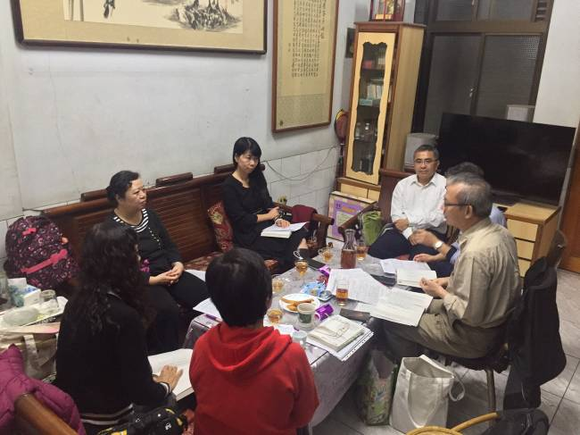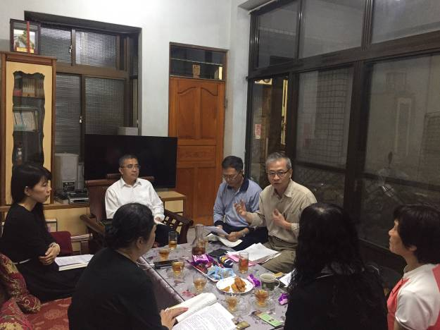

今天讀書會導讀仍由正忠師兄負責導讀，延續上週的內容，內容繼續幸福第十道未讀部分。

今天讀書會重點在於諸善法深生信解，蓋因不能深生信解是現在學佛人通病，務必多加探究。

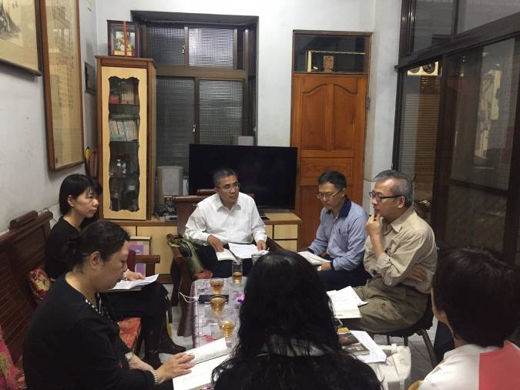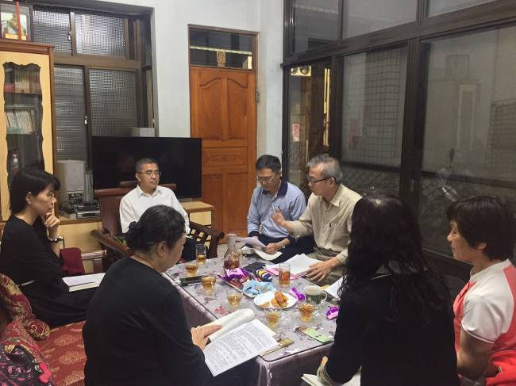

正忠師兄從分享李居士有關佛教隨緣的四種境界，嘉蘭師解體悟凡夫隨緣自在嘴邊，其實都是隨緣而改變。
首先分享覺禹法師有關佛學講座〜佛教的起源內容。

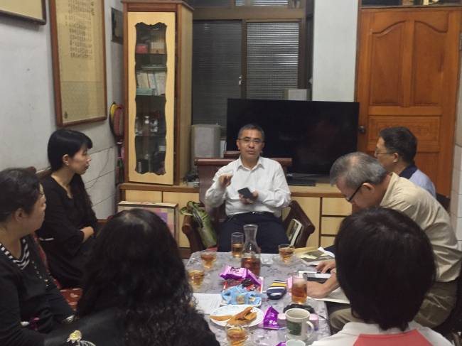
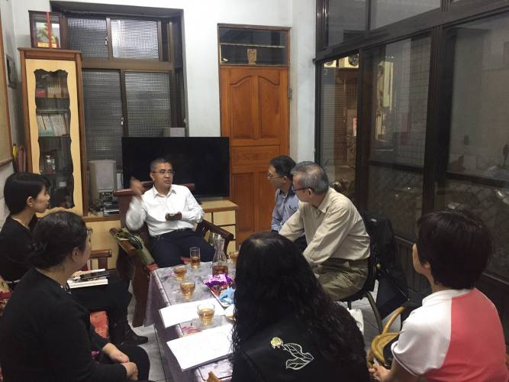

會長報告：接下來年底分會很多工作，如臘八粥，需大家發心幫忙，才能完成任務。
有些師姐平常一定出席各種活動，今天反而沒參加，是因為身體欠安，印證諸行無常，請大家務必精進用功。

